证券代码：000605 证券简称：渤海股份 公告编号：2020-007

渤海水业股份有限公司
关于拟现金收购中投（天津）智能管道股份有限公司
本公司及董事会全体成员保证信息披露内容的真实、准确和完整，没有虚假记载、误导性陈述或重大遗漏。

100%股权的公告

一、对外投资概述
渤海水业股份有限公司（以下简称“公司”、“本公司”）拟以现金收购方式收购于海林等人（以下简称“交易对方”）持有的中投（天津）智能管道股份有限公司（以下简称“中投智能管道”、“标的公司”）100%的股权。
本次交易不构成关联交易，不构成《上市公司重大资产重组管理办法》规定的重大资产重组。
根据本次收购工作开展的实际情况，鉴于目前标的公司相关的审计、评估等工作尚未完成，且本次交易需经相关国有资产管理部门批准，因此公司决定暂不将本议案提交股东大会审议。公司将在审计、评估等工作完成，并取得相关国有资产管理部门批准后另行召开董事会，对本次交易相关事项做出补充决议后，再提交股东大会审议。
公司于2020年1月22日召开了第六届董事会第二十二次会议，审议通过了《关于拟现金收购中投（天津）智能管道股份有限公司100%股权的议案》，议案审议结果为：9票同意，0票反对，0票弃权。
二、交易对方介绍
1、本次交易的交易对方为中投智能管道的全体股东，分别为于海林、刘金霞、于海军、梁静、申葳、张淑芹、王晓宇、王小娟、李世凰、王中宇、韩延军，上述交易对方的基本情况如下所述：
（1）于海林，男，中国国籍，住所为天津市宝坻区，无境外永久居留权。现任中投智能管道董事长兼总经理，持有中投智能管道30%的股份。
（2）刘金霞，女，中国国籍，住所为河北省沧州市盐山县，无境外永久居留权。现任中衡国泰商业保理（深圳）有限公司执行董事，持有中投智能管道26.62%的股份。
（3）于海军，男，中国国籍，住所为河北省沧州市盐山县，无境外永久居留权。现任中投智能管道总经理助理，持有中投智能管道12.5%的股份。
（4）梁静，女，中国国籍，住所为北京市朝阳区，无境外永久居留权。无职业，持有中投智能管道10.25%的股份。
（5）申葳，女，中国国籍，住所为北京市海淀区，无境外永久居留权。现任外语教学与研究出版社工作室主任，持有中投智能管道4.8%的股份。
（6）张淑芹，女，中国国籍，住所为天津市宝坻区，无境外永久居留权。无职业，持有中投智能管道4.58%的股份。
（7）王小娟，女，中国国籍，住所为天津市宝坻区，无境外永久居留权。现任天津劝宝超市有限责任公司店长，持有中投智能管道3.75%的股份。
（8）王晓宇，男，中国国籍，住所为天津市河东区，无境外永久居留权。现任中国烟草总公司天津市公司营销中心主任科员，持有中投智能管道1.67%的股份。
（9）李世凰，女，中国国籍，住所为湖南省长沙市开福区，无境外永久居留权。无职业，持有中投智能管道2.5%的股份。
（10）王中宇，男，中国国籍，住所为河北省沧州市，无境外永久居留权。现任中投智能管道总经理助理，持有中投智能管道2.5%的股份。
（11）韩延军，男，中国国籍，住所为天津市北辰区，无境外永久居留权。现任中投智能管道库房主管，持有中投智能管道0.83%的股份。
本次交易对方中，于海林、于海军与刘金霞系母子关系，于海林与于海军系兄弟关系；交易对方中张淑芹与王晓宇系母子关系，王小娟系张淑芹的侄女、王晓宇之表姐。除上述已披露的关系外，本次交易对方之间不存在其他关联关系。
2、交易对方与本公司及本公司前10名股东在产权、业务、资产、债权、债务、人员等方面不存在关系，不存在可能或已经造成本公司对其利益倾斜的其他关系。
3、上述交易对方均不是失信被执行人。
三、交易标的基本情况
1、标的公司的基本情况如下：
企业名称 | 中投（天津）智能管道股份有限公司
设立时间 | 2010年8月16日
注册资本 | 6000万元人民币
注册地 | 天津市宝坻口东工业园区
营业范围 | 智能管道及配套管件的生产、研发、销售，智慧热力运营、开发、建设施工；热力生产、供应；节能管道管件的研发、生产、销售；热电设备及配件制造、销售；新能源技术研发、生产、销售；塑料管材及管件的研发、制造、销售；金属材料、金属制品销售；化工产品（危险品及易制毒品除外）销售；管道工程设计与施工；相变储能材料及相变储能产品的研发与销售；从事储能系统控制平台、储能设备、节能产品、电子设备、电气设备、楼宇机电设备的技术研发及技术转让、技术咨询及相关的技术服务和合同能源管理；上述同类产品的批发和进出口业务。
2、标的公司的主要业务情况
标的公司主营业务为节能环保型绝热管道（亦称“保温管”）及管件的研发、加工、生产和销售。主要产品是预制直埋保温管道及预制直埋保温管道管件。预制直埋保温管分为节能绝热管道、智能预警绝热管道以及蒸汽绝热管道三种。标的公司自设立以来，致力于为客户提供高效、节能、环保的绝热管道产品，服务于集中供热、集中供冷、石油及化工等下游领域。
3、标的公司的主要股东及实际控制人
标的公司的股权结构图如下图所示：
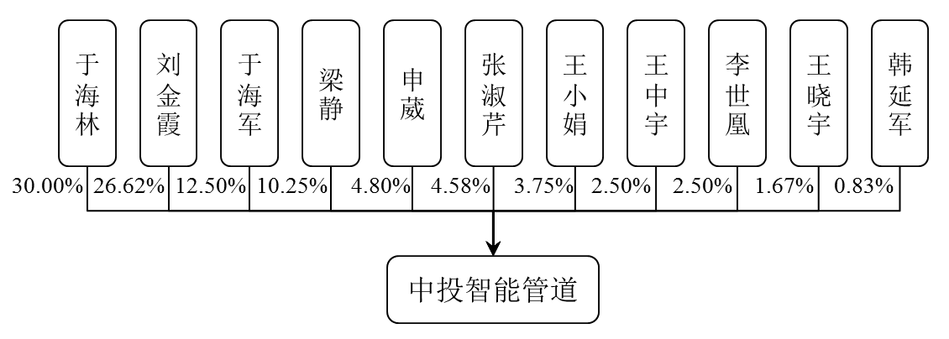
于海林持有标的公司30%股份，与其母亲刘金霞、兄弟于海军合计持有标的公司69.12%股份，且任职标的公司董事长和总经理，为标的公司的实际控制人。
4、标的公司最近一年又一期经审计的主要财务数据如下表所示：
单位：元
序号 | 项 目 | 2019年6月30日 | 2018年12月31日
1 | 资产总额 | 406,762,397.77 | 398,350,641.72
2 | 负债总额 | 196,525,742.69 | 186,972,924.44
3 | 应收账款 | 221,286,887.67 | 247,315,236.57
4 | 或有事项涉及的总额 | - | -
5 | 所有者权益 | 210,236,655.08 | 211,377,717.28
序号 | 项 目 | 2019年1-6月 | 2018年1-12月
1 | 营业收入 | 51,296,286.11 | 203,254,487.66
2 | 营业利润 | -1,970,130.83 | 52,349,362.14
3 | 净利润 | -1,141,062.20 | 45,435,367.02
4 | 经营活动产生的现金流量净额 | 10,611,845.43 | 22,342,438.08
注：标的公司客户所属行业大多数为供热行业，存在明显的季节周期性，标的公司主要生产、销售行为一般发生于下半年，因此2019年上半年处于亏损状态。
5、中投智能管道公司章程或其他文件中不存在法律法规之外其他限制股东权利的条款。
6、中投智能管道不是失信被执行人。
7、本次交易完成后，公司将把中投智能管道纳入合并报表范围内，截至2019年6月30日，标的公司不存在为他人提供担保、财务资助等情况。
四、交易的定价依据
本次交易中，公司已聘请具有执行证券、期货相关业务资格的审计机构中审华会计师事务所（特殊普通合伙）对标的公司2017年度、2018年度及2019年1-6月财务报告进行审计，并已出具CAC津审字[2019]1663号《审计报告》，公司将根据《上市规则》的相关规定及本次收购的实际进程对标的公司后续报告期进行补充审计。同时，公司已聘请具有执行证券、期货相关业务资格的评估机构中联资产评估集团有限公司对标的公司进行评估，目前，标的公司100%股权相关评估工作正在进行中，初步确定标的公司100%股权的预评估值为44,273.62万元人民币，最终交易价格将以中联资产评估集团有限公司出具的并经国有资产监督管理部门备案通过的《资产评估报告》中确定的标的资产评估值（评估基准日为2019年6月30日）为准。
五、合同主要内容
本次交易尚未签订《收购协议》，相关条款尚未最终确定，公司将于下次审议本议案的董事会召开前确定《收购协议》的相关条款。
六、涉及收购资产的其他安排
本次交易不涉及人员安置等情况，交易完成后不会产生关联交易。
七、本次交易的目的和对公司的影响
2019年10月，公司完成了对天津水元投资有限公司100%股权的收购，在原有供水、污水处理业务的基础上，将业务拓展到清洁供热板块。天津水元投资有限公司的控股子公司廊坊市广达供热有限公司为廊坊市主要热电联产供暖服务供应商，为完善供热上下游产业链，进一步提升公司整体业绩，公司拟现金收购中投智能管道100%股权。
中投智能管道长期深耕预制直埋保温管生产和销售，积累了长期的行业经验，其生产的环保型、大口径、智能型保温管等产品已达到行业领先地位。中投智能管道现有业务与供热业务高度相关，在技术、产品、客户、供应商等方面存在共享及协同效应。
收购中投智能管道，可充分发挥公司现有供热板块业务与管道生产业务的产业链协同，提升公司整体业务规模和资产规模，提高盈利水平和可持续盈利能力，符合公司战略发展方向。
八、备查文件
第六届董事会第二十二次会议决议。
特此公告。

渤海水业股份有限公司董事会
2020年1月22日

